Кызыклы китап “Халкымның байлыгы”
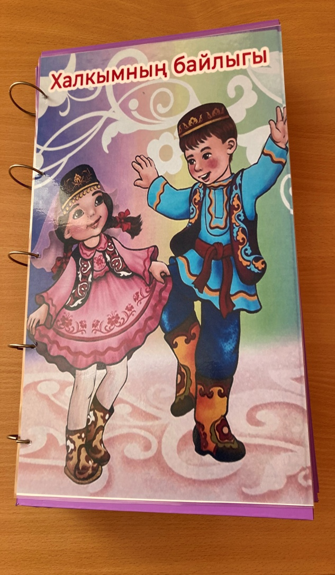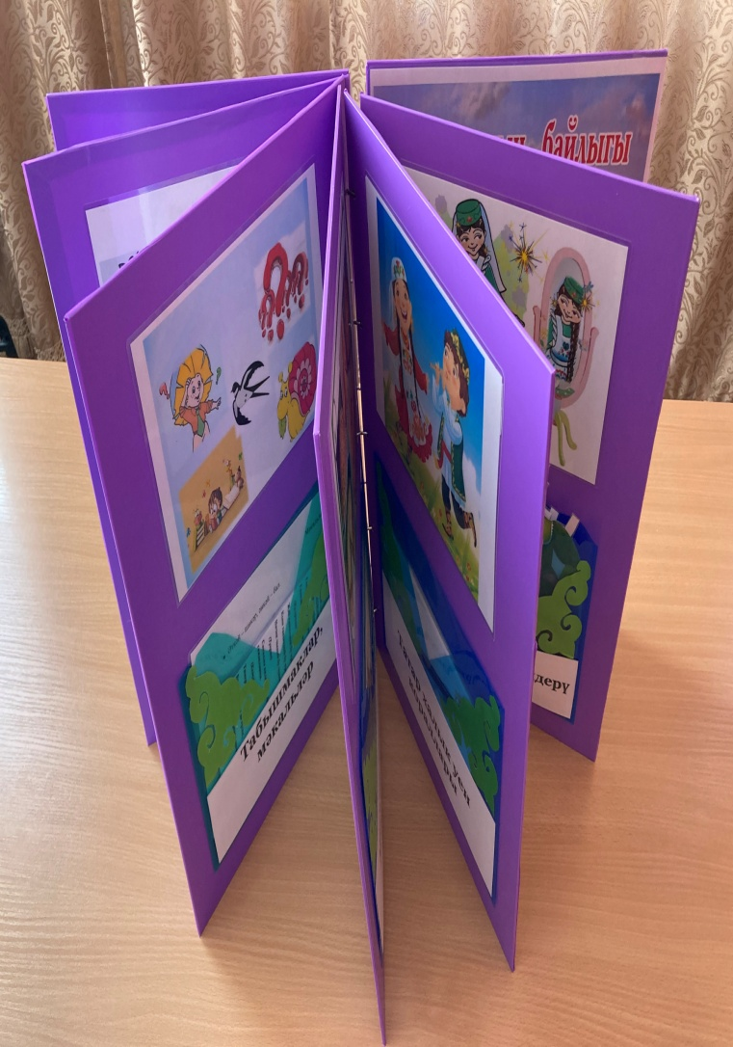

«Сөй, хөрмәт ит, ярат китапны» (Г.Тукай.)

Мәктәпкәчә яшьтәге балачак һәр кешенең гомерендә мөһим роль уйный. Мәктәпкәчә яшьтә салынган белем, дөньяга караш, әхлакый һәм мәдәни күзаллау буыннарның тормыш юлын билгели. Цивилизациянең үсешенә, тотрыклылыгына йогынты ясый. Баланың эчке дөньясы формалашуга аеруча игътибар итәргә кирәк. Бу очракта китап белән аралашу зур ярдәм булып тора. Китап белән танышу аркылы бала дөньяның үткәнен, хәзергесен, киләчәген аңлый, анализларга өйрәнә. Аңарда әхлакый һәм мәдәни кыйммәтләр барлыкка килә.
Китап балаларның төрле яктан үсүен тәэмин итә, хыялларын баета, зиһеннәрен үстерүдә ныклы этәргеч булып тора. Уеннар ярдәмендә балаларда дуслык, иптәшлек, зирәклек тәрбияләнә. Китап сорауларга тулы җаваплар бирергә күнектерә; аралашу күнекмәләрен үстерә; балалар иркен аралашырга, үз фикерләрен дөрес жөмләләр төзеп җиткерергә өйрәнәләр; туган телнең матурлыгын, образлылыгын тоялар; аларның иҗади кузаллаулары үсә.
Лэпбук китап кебек ясалган. Һәр биттә дидактик уен урнаштырылган. Уеннарда ламинатланган рәсемнәр, карточкалар, фотографиялар.

